УДК 53.084.823

ОПТИМИЗАЦИЯ ПРОЦЕССА ЗАКАЛКИ ПРЕССОВАННЫХ ПРОФИЛЕЙ

Владимир Алексеевич Крылов

Магистр 2 года,
кафедра «Технологии обработки давлением»
Московский Государственный Технический Университет им. Н.Э. Баумана

Научный руководитель: А.А. Шитиков,
кандидат технических наук, доцент кафедры «Технологии обработки давлением»

Аннотация

На ряду с процессом прессования последующая термическая обработка значительно влияет на качество конечного продукта. Слишком медленное охлаждение уменьшает прочностные свойства профиля, слишком быстрое приводит к излишнему короблению [1]. В работе представлен вариант оптимизации процесса закалки в модуле QForm «Охлаждение профилей» с использованием метода имитации отжига и QForm API. Сформулирован критерий минимизации скорости охлаждения с ограничением допустимой потери прочностных свойств. Описанный подход позволяет автоматически оптимизировать процесс закалки в сложных закалочных станциях.

Цель работы: создание оптимизационного алгоритма, который позволил бы получить приемлемые механические свойства алюминиевого профиля и минимизацию его коробления с использованием конечно-элементного моделирования в модуле QForm «Охлаждение профилей».

Поиск критерия оптимизации
В модуле QForm «Охлаждение профилей» моделирование задачи закалки разделяется на два этапа: решение 2D-тепловой и 3D-деформационной задач. Оптимизация ведется по результатам решения первого этапа.
В качестве входного параметра для оптимизации принят вектор значений $x= \left\{x_{1},x_{2},…x_{i}\right\}$ давлений соответствующих массивов спрейеров закалочной станции, так как значение давления в модуле задается пользователем как один из главных параметров технологического процесса.
Чтобы численно охарактеризовать распределение температуры по сечению профиля во время закалки, был введен интегральный показатель 5% перцентиля температурного поля по времени:
 | $$y\left(t\right)= \int_{0}^{t}{T_{5\%}(t)dt}$$ | (1)

Тогда критерий оптимизации для уменьшения коробления примет вид:
 | $$ψ= \frac{T_{{5\%}_{o-record}}∙t_{k}-\int_{0}^{t_{k}}{T_{5\%}\left(t\right)dt}}{T_{{5\%}_{o-record}}∙t_{k}}$$ | (2)

где $T_{{5\%}_{o-record}}-$ значение 5% перцентиля на нулевой записи расчета, $t_{k}-$время завершения процесса закалки, $\int_{0}^{t_{k}}{T_{5\%}\left(t\right)dt}-$интеграл 5% перцентиля по времени процесса закалки. Иллюстрация критерия приведена на рис. 1.
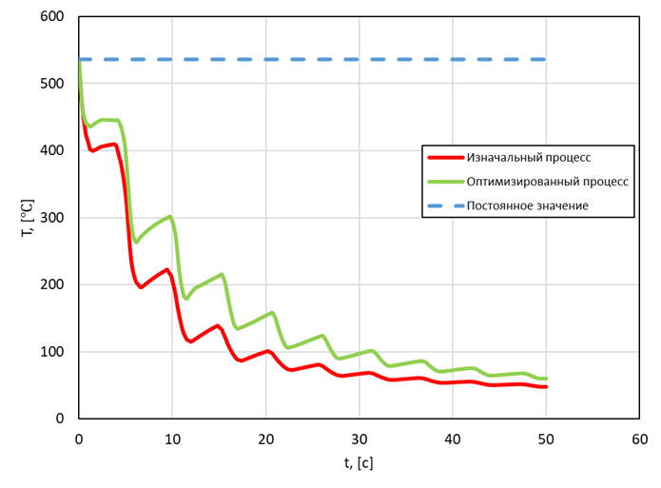
Рис.1 Геометрическая интерпретация критерия уменьшения коробления

В таком случае, задача оптимизации примет вид:

 | $$\underset{x}{argmin}{ψ\left(X\right), X ∈[X_{min},X_{max}]}$$ | (3)

Однако вероятность получения высоких механических свойств будет стремиться к нулю. Следовательно, нужно ввести дополнительное условие, обеспечивающее отыскание таких значений вектора x, при которых потеря механических свойств будет минимальной.
На стадии решения 2D-задачи доступно поле «О». Поле «О» показывает процентное распределение отожженного состояния. В отожженном состоянии механические свойства сплава минимальны. Качественно состояние отжига может быть учтено ТТP (Time-Temperature-Property)-диаграммой, пример которой представлен на рис.2.
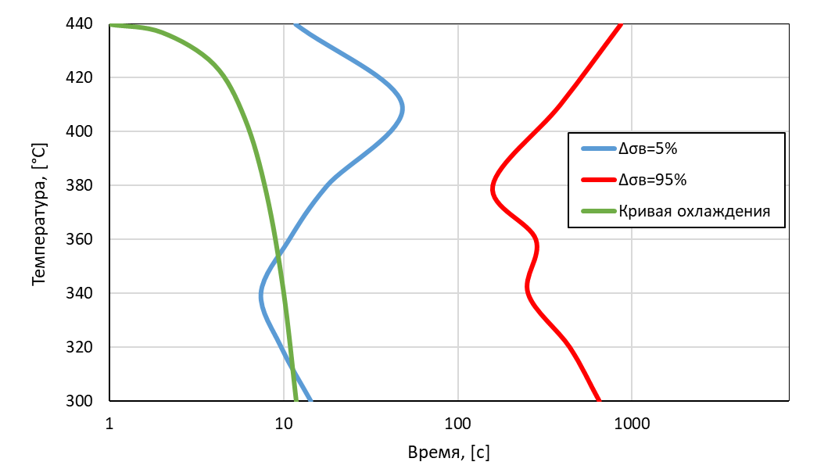
Рис.2 ТТР-кривые сплава 6082 в QForm

Из рис.2 следует, что целью закалки алюминиевых сплавов является обеспечение такой скорости охлаждения, которая позволит удержать частицы ${Mg}_{2}Si$ в твердом растворе. Если скорость охлаждения будет недостаточной, то частицы ${Mg}_{2}Si$ будут стремиться выделиться из твердого раствора, тем самым уменьшая механические свойства сплава. Однако при слишком быстрой скорости охлаждения трудно, а зачастую, невозможно добиться минимального коробления профиля.
Из рис.2 также следует, что максимальная потеря свойств может быть обнаружена, в общем случае, на последнем шаге расчета. Поэтому дополнительным условием для критерия может служить сравнение максимального процента отожженной фазы в сечении на последнем шаге с допустимым значением потери механических свойств, заданным пользователем. Тогда окончательный критерий оптимизации примет вид:
 | $$\left\{\begin{aligned}\underset{x}{argmin}{ψ\left(X\right), X ∈[X_{min},X_{max}]} \\ φ_{max}(X)≤φ_{accept}, X ∈[X_{min},X_{max}]\end{aligned}\right.$$ | (4)

где $φ_{max}(X)-$максимальное процентное значение поля «О» на последнем шаге расчета, $φ_{accept}-$ допустимое значение отожженной фазы, заданное пользователем.

Проблема оптимизации дискретных функций
Рассматриваемая задача представляет собой поиск глобального экстремума целевой функции в n-мерном пространстве решений. При этом сама функция является дискретной. Поэтому для решения поставленной оптимизационной задачи могут быть применены методы прямого поиска, требующие только определения значения функции в точках пространства решения. К таким методам, в частности, относится метод имитации отжига, применяемый в данном алгоритме [2].

Заключение

- Применяемый алгоритм может обрабатывать любое количество заданных массивов спрейеров в качестве переменных.
- Составлен критерий оптимизации, который позволяет уменьшить коробление профиля при закалке.
- Оптимизационный алгоритм задействует только решение 2D-задачи в QForm, что позволяет сократить время оптимизации процесса закалки в протяженных закалочных станциях с множеством массивов спрейеров и охлаждающих зон.
- Текущая реализация применяемого алгоритма требует наличия только заранее подготовленного qform-файла, где будут заданы значения давлений в массивах спрейеров в качестве начального приближения.
- В ходе двух тестовых оптимизационных задач удалось добиться снижения деформаций профиля в среднем на 50% с потерей прочностных свойств менее 5%.

Литература

- Hall, D. & Mudawar, Issam. (1995). Predicting the Impact of Quenching on Mechanical Properties of Complex-Shaped Aluminum Alloy Parts. Journal of Heat Transfer-transactions of The Asme - J HEAT TRANSFER. 117. 479-488. 10.1115/1.2822547.
- Корнеев, А. М. Варианты организации и общие схемы алгоритма стохастической оптимизации на основе метода имитации отжига / А. М. Корнеев, А. В. Суханов, И. А. Шипулин // Theoretical & Applied Science. – 2018. – № 3(59). – С. 1-5. – DOI 10.15863/TAS.2018.03.59.1. – EDN YVNBFT.

